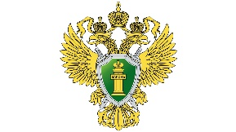**Прокуратура Новосибирского района Новосибирской области предупреждает**

**ОСТОРОЖНО! МОШЕННИКИ**

**ПРАВИЛА БЕЗОПАСНОСТИ:**

Вам позвонили и представились сотрудником банка, сообщили о подозрительных операциях с банковским счетом, просят назвать номер карты, коды из СМС, пароли подтверждения, СVV-код на оборотной стороне карты - это МОШЕННИКИ

**Что делать?**

-**Прервите разговор**

**-Позвоните на горячую линию банка или обратитесь в ближайший офис банка**

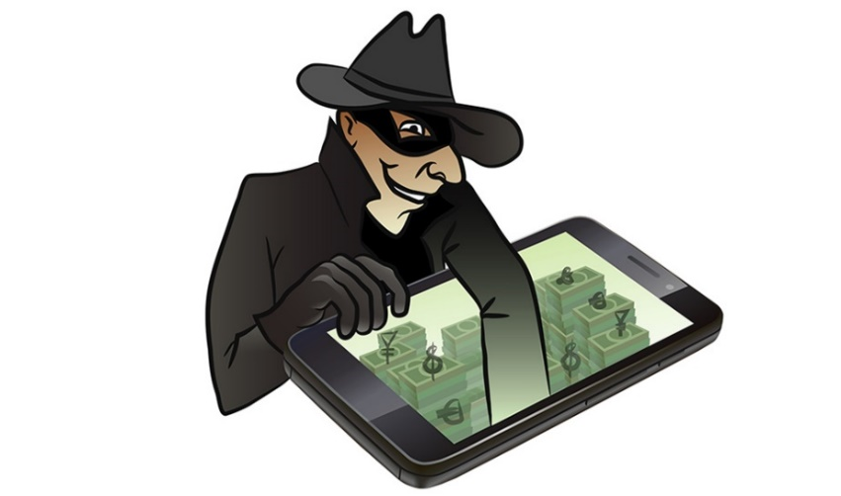

Вы разместили объявление о продаже, покупатель просит срочно выкупить вашу вещь путем перевода денежных средств на банковскую карту, сообщить реквизиты банковской карты, СМС-коды, присланные банком для подтверждения операции – это МОШЕННИКИ.

**Что делать?**

**-Прекратите разговор**

**-Не сообщайте коды и персональные данные.**

**столкнулись с мошенниками**

**звоните по телефону: 112**

Вам позвонили от имени близкого человека, сообщили о несчастном случае и требуют деньги - это МОШЕННИКИ.

**Что делать?**

**-Прекратите разговор**

**-Позвоните близкому человеку, якобы попавшему в беду**

Вы получили сообщение в социальной сети от родственника или знакомого с просьбой срочно перевести в долг деньги или сообщить данные вашей карты, чтобы перечислить их вам, скорее всего - это МОШЕННИКИ.

**Что делать?**

-**Прекратите общение в сети**

**-Свяжитесь с лицом, с чьей страницы в социальной сети поступило обращение**

Вам позвонили, представились специалистом Вашей телекоммуникационной компании и сказали, что действующий договор заканчивается и его необходимо продлить, иначе номер передадут другому абоненту - это МОШЕННИКИ. Таким образом они стараются получить доступ к аккаунту человека на «Госуслугах».

**Что делать?**

-**Не называйте никаких данных незнакомым по телефону, код из смс, не переходите по ссылкам и не вводите в них пришедший код**

**-Позвоните оператору связи по номеру, который размещен на его официальном сайте**